LA PRESCRIPTION (se reporter pour plus de détail à l’Intruction Juridique commune applicable aux EPN )
Pour constater et recouvrer leurs créances, l’ordonnateur et l’agent comptable peuvent respectivement engager des actions à l’encontre de leur débiteur dans le respect d’un délai. À cet égard, il convient de distinguer deux types de délais de prescription :
- la prescription de la créance (ou d’assiette) : la prescription d'assiette est le délai qui court à l'encontre du créancier pour émettre le titre de recettes. À défaut d'émission du titre dans ce délai, la prescription est acquise au profit du débiteur et entraîne l'extinction des droits du créancier à l’égard du débiteur.
- la prescription de l’action en recouvrement : il s’agit du délai de quatre ans dont dispose l’agent comptable pour poursuivre le recouvrement d’une créance sous peine de forclusion de l’action en recouvrement (article L. 274 du LPF).
La prescription d’assiette est une prescription extinctive qui délivre le débiteur de son obligation de payer.
En vertu des articles 2219 et suivants du code civil, l’ordonnateur dispose, sauf dispositions particulières, de cinq ans pour émettre le titre de recette, de quatre ans lorsqu’il s’agit d’un débiteur public (article 1 de la loi n° 68-1250 du 31 décembre 1968 relative à la prescription des créances sur l’État, les départements, les communes et les établissements publics). À défaut d’émission du titre dans ces délais, la prescription est acquise sauf si dans le cas de prescription quadriennale l’organe délibérant de l’établissement public prend une décision motivée pour relever en tout ou partie sa créance de la prescription acquise à raison de circonstances particulières et notamment de la situation du créancier en application de l’article 6 de la loi du 31 décembre 1968 précitée.
Les prescriptions de la créance (ou d’assiette) sont des prescriptions extinctives, c’est-à-dire qu’elles emportent pour le débiteur extinction de son obligation de payer la créance concernée. Ainsi, à l’issue du délai de prescription, la créance est éteinte en cas d'inaction de son titulaire. La prescription est acquise lorsque le dernier jour du terme est accompli.
Le droit de propriété est imprescriptible. Sous cette réserve, les actions réelles immobilières se prescrivent par trente ans à compter du jour où le titulaire d'un droit a connu ou aurait dû connaître les faits lui permettant de l'exercer.
Dans le cas où la créance est détenue sur une personne de droit privé, la prescription est, le plus souvent, quinquennale. Elle sera quadriennale si le débiteur est une personne publique. Une loi peut toutefois allonger ou raccourcir le délai de prescription.

La prescription de l’action en recouvrement
Sous réserve de dispositions contraires, l’article L. 274 du livre des procédures fiscales (LPF) a pour objet de généraliser le délai de prescription quadriennal à l’ensemble des créances recouvrées par des comptables publics ou des agents comptables.
Dès lors, l’action en recouvrement des créances des OPN est soumise à cette prescription quadriennale sachant que le point de départ de ce délai court à compter de l’envoi du titre exécutoire adressé au débiteur.
Le mode de computation de ce délai est décliné par nature de créances.

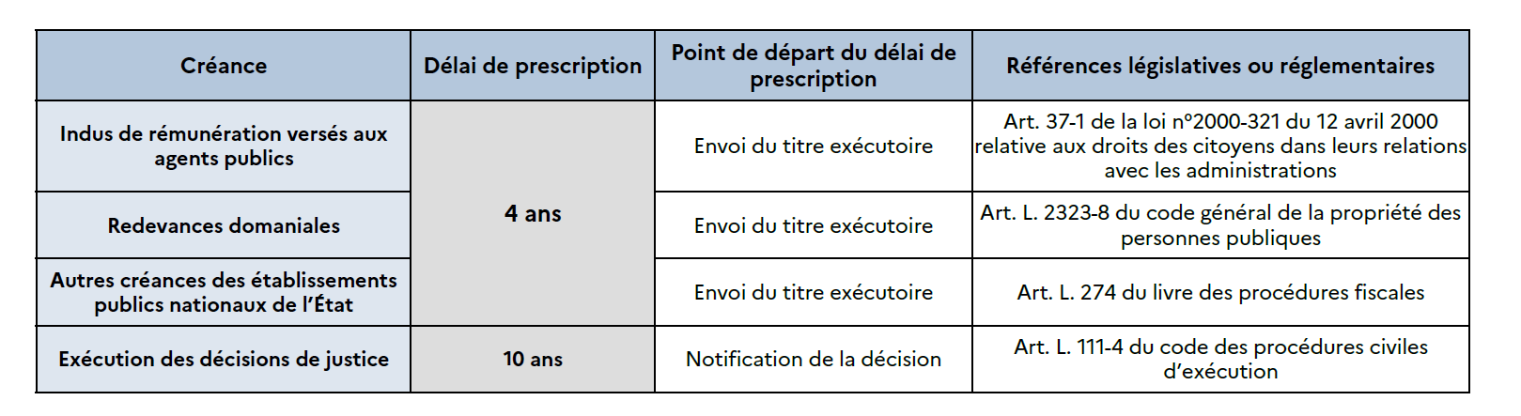

L’agent comptable doit donc veiller à interrompre la prescription par un acte interruptif de prescription (mise en demeure, mesure d’exécution forcée, etc.…). Les causes interruptives de prescription sont les mêmes que pour interrompre la prescription de l’assiette.

La prescription relève de la responsabilité de l’ordonnateur. Ainsi, l'agent comptable peut, après avoir informé
l’ordonnateur de l’aléa que constitue la prescription de sa créance, engager le recouvrement selon les procédures
de droit commun. Il s’agit alors de la prescription d’assiette.
En revanche, si la prescription est opposée par le débiteur au comptable, ce dernier doit suspendre les
opérations de recouvrement et solliciter de l’ordonnateur l’examen au fond de l’argument et, le cas échéant,
préconiser l’annulation de l’ordre de recouvrer.

A Noter :
La prescription quadriennale ne peut être opposée pour faire échec à une décision de Justice (CE, 12 février 2020, n°432598, B)

Dans un contentieux, le requérant avait obtenu la mise à la charge de l’État d’une somme destinée à couvrir les frais inclus dans l’article L. 761-1 du code de justice administrative (frais de procédure).
Cependant, malgré sa demande à l’ordonnateur et au comptable public assignataire, le requérant n’a pas obtenu le paiement qui lui était dû.
Le ministre a invoqué la prescription quadriennale pour refuser, devant le juge, de procéder au paiement.
Le juge a rappelé que la prescription quadriennale, en aucun cas, ne peut être invoquée par l'administration pour s'opposer à l'exécution d'une décision passée en force de chose jugée.
Dès lors, faute d’avoir obtenu du comptable public assignataire le paiement de la somme que l’État était condamné à lui verser, le Conseil d’État a rejeté l’exception de prescription et enjoint à l’État de procéder au paiement assorti des pénalités de retard.

